ESTUDO DE PESQUISA - FEVEREIRO 2026
AI FOR AMERICANS FIRST
Protecionismo de IA, Energia e Semicondutores: Trajetorias de Divergencia EUA/Europa 2024-2030
Analise Geoestrategica e Economica Integrada - CAPITULO VI BIS
76,9 pct do compute IA operacional mundial = EUA | 1,59x custo energia UE/EUA (ajustado-PPP) | 3,46:1 razao CACI EUA/UE (Power Mode)

Fabrice Pizzi
Universite Paris-Sorbonne
Master 2 Intelligence Economique - Intelligence Warfare
Paris - fevereiro 2026 | 7 Capitulos | 4 Cenarios Prospectivos | 3 Zonas Geograficas
Palavras-chave: inteligencia artificial, protecionismo tecnologico, semicondutores, controles de exportacao, computacao soberana, geopolitica da IA, Franca, Estados Unidos, China
CAPITULO VI BIS
Consequencias para a America do Sul e o Brasil
A analise dos capitulos anteriores concentrou-se no eixo transatlantico EUA-Europa. No entanto, as consequencias do protecionismo de IA americano estendem-se muito alem da OCDE. A America do Sul, e o Brasil em particular, constituem um estudo de caso revelador: simultaneamente um mercado dinamico para a IA, um terreno de competicao geopolitica EUA-China e uma regiao estruturalmente dependente de computacao estrangeira, ao mesmo tempo em que possui ativos energeticos unicos. Este capitulo complementar analisa as consequencias especificas do regime protecionista na America do Sul, com um foco aprofundado no Brasil.
6bis.1 Posicao estrutural: o Sul Global diante da assimetria de computacao
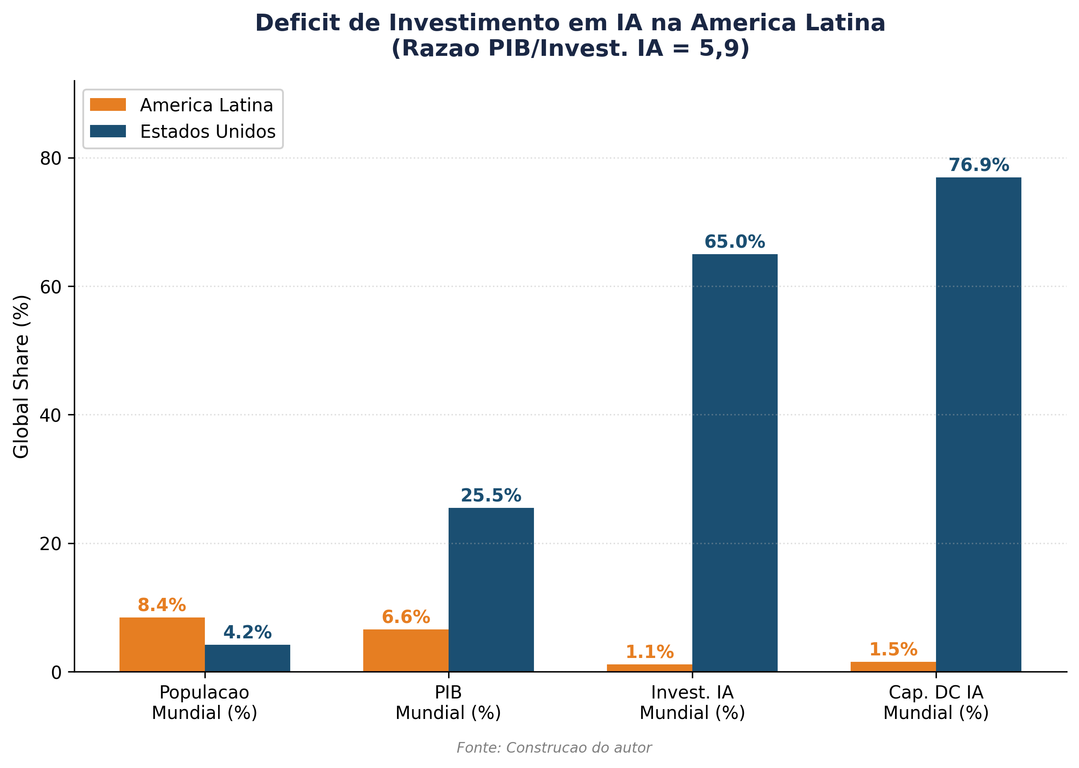

6bis.1.1 Um ecossistema em crescimento rapido, mas estruturalmente dependente
A America Latina representa 6,6 por cento do PIB mundial, mas atrai apenas 1,12 por cento do investimento mundial em IA - uma razao de 5,9 que mede o deficit de investimento da regiao.[1] No entanto, os indicadores de adocao sao notavelmente dinamicos. O Indice Latino-Americano de Inteligencia Artificial (ILIA 2025), publicado pela CEPAL e pelo CENIA chileno, classifica tres paises como pioneiros (Chile, Brasil, Uruguai), oito como adotantes (incluindo Colombia, Equador, Costa Rica) e um terco como exploradores com ecossistemas nascentes.[2] A regiao representa 14 por cento das visitas globais a solucoes de IA e ocupa o terceiro lugar mundial em downloads de aplicativos de IA generativa.
Essa dinamica de adocao contrasta com um deficit infraestrutural consideravel. Os paises de alta renda abrigam 77 por cento da capacidade mundial de data centers de colocation (junho de 2025), em comparacao com 18 por cento para os paises de renda media-alta e 5 por cento para os paises de renda media-baixa.[3] Os paises de alta renda tambem concentram 87 por cento dos modelos de IA notaveis, 86 por cento das startups de IA e 91 por cento do capital de risco de IA, embora representem apenas 17 por cento da populacao mundial. A America Latina situa-se na categoria intermediaria: consumidora dinamica de IA, mas quase inteiramente dependente da infraestrutura estrangeira (americana e, cada vez mais, chinesa) para computacao.
6bis.1.2 Classificacao Tier 2: limites de acesso a computacao dos EUA
Sob a AI Diffusion Rule de janeiro de 2025 (administracao Biden), toda a America Latina - incluindo Brasil, Mexico e Chile - e classificada como Tier 2, o que significa que esta sujeita a limites quantitativos nas importacoes de GPUs avancadas. O Tier 1 (acesso ilimitado) e reservado para 20 aliados proximos (Australia, Canada, Franca, Alemanha, Japao, etc.). O Tier 3 (acesso proibido) visa a China, a Russia e cerca de vinte outros paises.[4]
Para a America do Sul, essa classificacao Tier 2 significa que os projetos de data centers de IA de grande escala sao limitados em termos de volume de GPU importavel. Os limites iniciais sob a AI Diffusion Rule foram de aproximadamente 50.000 GPUs entre 2025 e 2027 para todos os paises Tier 2 (individualmente), um volume claramente insuficiente para alimentar os megaprojetos anunciados. A Brookings observa que, mesmo para os paises Tier 2 mais favorecidos (Brasil, India), os limites americanos significam que suas necessidades de computacao provavelmente nao serao atendidas de forma consistente.[5] Embora a administracao Trump tenha revogado a AI Diffusion Rule em maio de 2025 sem ainda publicar uma regra de substituicao, a incerteza regulatoria cria um risco de fornecimento que pesa sobre as decisoes de investimento. O BIS publicou o Plano de Acao de IA da America em julho de 2025, que promove a exportacao de pacotes de exportacao de IA full-stack para aliados, ao mesmo tempo em que endurece a fiscalizacao em relacao aos adversarios.[6]
6bis.2 Brasil: hub emergente entre dois blocos
6bis.2.1 Ativos estruturais do Brasil para a IA
O Brasil possui vantagens competitivas objetivas para a infraestrutura de IA. Sua matriz eletrica e 83 por cento renovavel (essencialmente hidroeletrica, complementada pela energia eolica e solar em rapido crescimento), com um custo de eletricidade competitivo de aproximadamente 0,08 USD/kWh. O Sistema Interligado Nacional (SIN) possui capacidade excedente, e o pais possui uma base de cabos submarinos de telecomunicacoes (notadamente o hub de Fortaleza) que oferece uma das rotas mais curtas para a Europa e a Africa.[7]
O mercado brasileiro de data centers e o maior da America Latina, representando mais de 41 por cento dos investimentos regionais. A capacidade de TI instalada atingiu aproximadamente 1 GW ate o final de 2025, com 202 projetos ativos e 23 conclusoes planejadas ate o final de 2026. O mercado de data centers de IA especificamente e avaliado em 0,55 bilhao de USD em 2025, projetado para alcancar 1,24 bilhao ate 2030 (crescimento anual de 17,5 por cento).[8] A Associacao Brasileira de Data Centers (ABDC) projeta que a demanda de energia dos data centers pode chegar a 13,7 GW ate 2035.
O governo Lula tomou medidas concretas para acelerar o desenvolvimento. Em setembro de 2025, foi adotada a medida provisoria Redata, criando um regime tributario especial que reduz o custo de capital para data centers em 50 por cento por meio da isencao de impostos sobre ativos de TI, com beneficios validos ate dezembro de 2026. O Plano Brasileiro de Inteligencia Artificial (PBIA) visa transformar o pais em um hub global de data centers, e o BNDES lancou um fundo dedicado a IA e data centers com capital inicial de 500 milhoes a 1 bilhao de reais (93-187 milhoes de USD).[9]
6bis.2.2 Megaprojetos e dualidade EUA-China
O Brasil tornou-se palco de competicao direta entre investimentos americanos e chineses em infraestrutura de IA, uma dualidade que revela as dinamicas criadas pelo protecionismo dos EUA.
No lado chines, o projeto mais espetacular e o data center do TikTok-ByteDance em Pecem (Ceara), anunciado em dezembro de 2025: 200 bilhoes de reais (aproximadamente 38 bilhoes de USD), em parceria com a desenvolvedora Omnia (Patria Investments) e a produtora de energia renovavel Casa dos Ventos.[10] O projeto, cuja construcao deve comecar em abril de 2026, sera alimentado inteiramente por energia eolica (300 MW iniciais, expansiveis para 900 MW ou ate 1 GW). Constitui o maior investimento privado em data center ja anunciado no Brasil e o primeiro projeto da ByteDance na America Latina. O investimento ocorre em um contexto em que o TikTok enfrenta ameacas de bloqueio nos Estados Unidos e onde a China busca diversificar sua infraestrutura fora de sua zona de risco geopolitico direto.
No lado americano, a Microsoft anunciou um investimento de 2,7 bilhoes de USD ao longo de tres anos em infraestrutura de nuvem e IA no Brasil, como parte de seu compromisso global de 50 bilhoes de USD para o Sul Global ate 2030.[11] AWS e Google ja possuem regioes de nuvem no Brasil (Sao Paulo). Os hyperscalers dos EUA controlam aproximadamente 55 por cento do mercado de nuvem brasileiro (AWS, Azure, GCP), uma dominancia menor do que na Europa (70 por cento), mas suficiente para estruturar a dependencia.
Outros megaprojetos ilustram a escala das ambicoes. A Scala Data Centers anunciou a AI City de Eldorado do Sul (Rio Grande do Sul), com 1.800 MW de capacidade e um potencial de 5.000 MW ate 2033. A Elea Data Centers esta desenvolvendo a Rio AI City, apresentada como o maior campus de data centers da America Latina, com 1,8 GW de capacidade ate 2027 e 3,2 GW ate 2032, com a Oracle e a Nvidia como parceiras tecnologicas.[12]
6bis.3 Impacto do protecionismo dos EUA na America do Sul
6bis.3.1 O duplo vinculo da classificacao Tier 2
A posicao Tier 2 do Brasil e da America do Sul cria um duplo vinculo estrategico. Por um lado, os limites de importacao de GPU restringem a capacidade dos paises de construir infraestrutura de IA soberana e realizar os megaprojetos anunciados. Por outro lado, as restricoes americanas em relacao a China (Tier 3) empurram a ByteDance e outros atores chineses a investir pesadamente na America Latina como zona alternativa de implantacao de infraestrutura. O Brasil torna-se, assim, um terreno de substituicao na rivalidade EUA-China.
A Brookings alerta que essa situacao pode levar os paises Tier 2 a desenvolver cadeias de suprimentos independentes dos Estados Unidos, incluindo lacos tecnologicos mais fortes com a China.[13] O Brasil, cujo principal parceiro comercial e a China, ilustra perfeitamente essa dinamica. O investimento TikTok-Pecem, o maior investimento tecnologico chines na America Latina, faz parte de um aprofundamento dos lacos China-Brasil que antecedeu a reeleicao de Trump, mas acelerou diante das politicas comerciais americanas.
6bis.3.2 Cinco canais de impacto
O impacto do protecionismo de IA americano na America do Sul e transmitido atraves de cinco canais distintos, alguns dos quais sao especificos da regiao.
Canal 1 - Restricao direta ao hardware de IA. Os limites Tier 2 em GPUs de ponta restringem a capacidade de construcao. Mesmo que a AI Diffusion Rule seja revogada, a incerteza regulatoria pesa: projetos que exigem de 10.000 a 100.000 GPUs (como Scala AI City ou Elea Rio AI City) dependem inteiramente da disposicao americana em entregar aceleradores Nvidia ou AMD. O GAIN AI Act, atualmente em discussao no Congresso dos EUA, propoe dar prioridade de acesso a semicondutores avancados aos consumidores americanos antes de atender aos pedidos internacionais - o que degradaria ainda mais o fornecimento da regiao.[14]
Canal 2 - Dependencia reforçada da nuvem dos EUA. Na ausencia de infraestrutura local suficiente, as empresas brasileiras recorrem pesadamente a nuvem dos EUA. O setor financeiro brasileiro (Itau, Nubank, Bradesco) e o mais digitalizado da America Latina, com 95 por cento das transacoes processadas digitalmente no Itau Unibanco. O Open Banking brasileiro conecta 800 instituicoes. Essa digitalizacao depende em grande parte dos hyperscalers dos EUA, criando o mesmo padrao de dependencia da Europa (Capitulo IV), mas com menos poder de barganha.
Canal 3 - Bifurcacao tecnologica EUA-China. O Brasil depara-se com um risco especifico: a fragmentacao da sua infraestrutura de IA entre os ecossistemas americano e chines. Os data centers de Pecem (ByteDance), embora alimentados por energia renovavel brasileira, provavelmente usarao hardware da Huawei ou alternativas nao-EUA se as restricoes americanas impedirem a exportacao de GPUs Nvidia para projetos chineses. Essa dualidade de hardware cria problemas de interoperabilidade, soberania de dados (Lei CLOUD dos EUA versus lei de seguranca de dados chinesa) e padronizacao. O Brasil corre o risco de se tornar um espaco onde coexistem dois ecossistemas tecnologicos incompativeis, fragmentados e cada um dependente de uma potencia externa.
Canal 4 - Fuga de cerebros amplificada. O ILIA 2025 sinaliza um alargamento do fosso de talentos de IA na America Latina desde 2022, associado a uma aceleracao da fuga de cerebros de especialistas.[15] O Brasil forma excelentes engenheiros (USP, Unicamp, ITA), mas o diferencial de remuneracao com os Estados Unidos e ainda mais acentuado do que na Europa. A assimetria de computacao agrava essa fuga: pesquisadores de IA que permanecem no Brasil nao tem acesso a computacao necessaria para pesquisa de fronteira, o que reforca a atratividade dos laboratorios americanos.
Canal 5 - Fosso de produtividade ampliado. O Banco Mundial e a OIT observam que a America Latina sofre de um deficit de produtividade persistente, em grande parte ligado a barreiras a inovacao e adocao tecnologica.[16] Se os paises de alta renda captarem os ganhos de produtividade da IA (FMI: ganhos de PTF significativamente maiores em economias avancadas), o protecionismo de IA corre o risco de transformar o que era um atraso na adocao (buffer temporario) em uma barreira estrutural (gargalo). O acesso restrito a computacao de ponta impede que as empresas latino-americanas realizem os ganhos teoricos de produtividade da IA, ampliando a lacuna com os Estados Unidos.
6bis.4 Cenarios especificos para o Brasil
Ao aplicar a matriz de cenarios 2x2 do Capitulo V, os cenarios para o Brasil diferem da Europa porque o Brasil possui uma variavel adicional: a possibilidade de jogar a carta chinesa como alternativa ao ecossistema dos EUA. A Tabela 17 detalha as quatro trajetorias possiveis.
Cenario A' (Hub Neutro Dual) e o mais provavel no curto prazo. O Brasil mantem relacoes comerciais estreitas com ambos os blocos e nao tem interesse em alinhar-se exclusivamente. No entanto, este cenario e inerentemente instavel: os Estados Unidos podem impor condicoes (restricoes ao uso de GPUs Nvidia em data centers que tambem hospedam cargas de trabalho chinesas), forcando o Brasil a escolher. A designacao dos carteis de drogas como organizacoes terroristas estrangeiras por Trump ja aumentou a exposicao das empresas que operam no Brasil e no Mexico as regras de controle de exportacao dos EUA.[17]
Cenario B' (Sancoes Secundarias) representa o risco maximo. Se os Estados Unidos decidissem aplicar sancoes secundarias contra paises que hospedam infraestrutura de IA chinesa significativa, o Brasil enfrentaria um dilema existencial: perder o acesso ao ecossistema tecnologico americano (Nvidia, AWS, Azure) ou renunciar a investimentos chineses massivos. Este cenario, embora improvavel no curto prazo, nao e hipotetico: os Estados Unidos ja aplicaram sancoes secundarias ao petroleo russo e venezuelano, e a Affiliates Rule (suspensa ate novembro de 2026) estende as restricoes a subsidiarias de entidades listadas.[18]
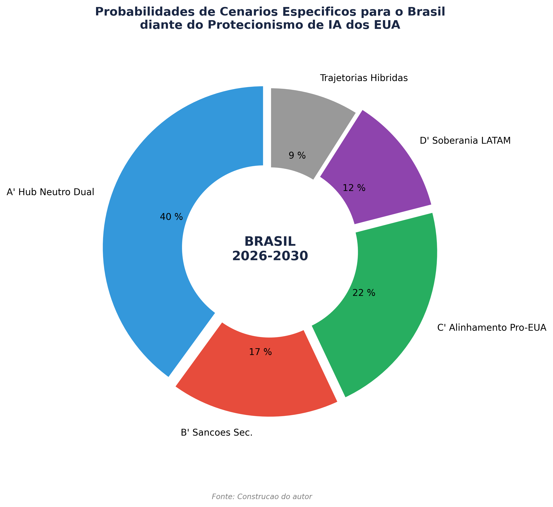

6bis.5 America do Sul alem do Brasil
As outras economias da America do Sul passam pelas mesmas dinamicas que o Brasil, mas com menos peso de barganha e menos ativos estruturais.
O Chile, classificado como pioneiro pelo ILIA 2025, beneficia-se de temperaturas favoraveis (reduzindo o consumo de energia para resfriamento) e de um ecossistema de governanca de IA avancado. A Microsoft lancou o Chile Central em junho de 2025, sua primeira regiao de nuvem no pais, associada ao programa Transforma Chile (180.000 pessoas treinadas, 81.000 empregos criados). Mas o Chile continua inteiramente dependente do hardware e da nuvem americanos, sem a alternativa chinesa que o Brasil possui.
O Mexico, vizinho imediato dos Estados Unidos, apresenta um perfil diferente. O nearshoring (relocalizacao da producao da Asia) transformou o cenario economico, e os data centers beneficiam-se da proximidade com o mercado dos EUA. No entanto, o Mexico e mais vulneravel ao protecionismo americano devido ao USMCA (renovavel em julho de 2026) e a designacao dos carteis como organizacoes terroristas. Sua infraestrutura energetica para data centers tambem e menos competitiva que a do Brasil.
A Colombia, a Argentina e o Peru, classificados como adotantes, enfrentam restricoes ainda maiores: infraestrutura eletrica fragil, capital humano de IA limitado e poder de barganha quase nulo com os provedores de GPU. Para esses paises, o protecionismo de IA americano traduz-se principalmente em acesso atrasado e mais caro as ferramentas de IA, ampliando o fosso de produtividade nao apenas com os Estados Unidos, mas tambem com o Brasil e o Chile dentro da propria regiao.
6bis.6 Sintese: um risco de tripla fratura
A analise neste capitulo revela que o protecionismo de IA americano produz um risco de tripla fratura na America do Sul, especifico da regiao e distinto do cenario europeu.
Fratura Norte-Sul. O fosso de computacao entre os Estados Unidos e a America do Sul e muito mais pronunciado do que o fosso EUA-Europa. Enquanto a razao bruta EUA/UE(13) e de 17,6:1 na computacao instalada operacional e a razao CACI(EUA)/CACI(UE) e de 3,46:1 (Capitulo III, linha de base de abril de 2026), uma razao equivalente CACI(EUA)/CACI(Brasil) estaria na faixa de 30-50:1 no CACI Power Mode e bem acima de 100:1 na computacao bruta, refletindo a combinacao de um deficit na capacidade computacional instalada, capital humano de IA mais limitado e um custo de capital mais elevado (Selic brasileira a 14,25 por cento no final de 2025). Esta lacuna e tal que a recuperacao e quase impossivel ate 2030 sem ajuda externa massiva.
Fratura Leste-Oeste. A rivalidade EUA-China pela infraestrutura de IA na America do Sul cria um risco de fragmentacao tecnologica sem paralelo na Europa. O Brasil pode encontrar-se com dois ecossistemas paralelos incompativeis (nuvem dos EUA versus infraestrutura chinesa), cada um respondendo a sua propria logica geopolitica em vez das necessidades da economia local. A Europa, como aliada Tier 1, nao enfrenta essa bifurcacao direta na computacao, mesmo que o pivo Nuvem-Nacionalidade analisado no Capitulo V crie uma vulnerabilidade distinta nas cargas de trabalho na nuvem.
Fratura intra-regional. Dentro da America do Sul, o Brasil atrai a maioria dos investimentos em IA (41 por cento do mercado LATAM), seguido pelo Chile e pelo Mexico. Os paises 'exploradores' (um terco da regiao de acordo com o ILIA 2025) correm o risco de serem inteiramente excluidos da economia de IA, reproduzindo um padrao de dependencia analogo ao das materias-primas. O WEF sugere um consorcio regional de multiplas partes interessadas (modelo GAVI) para agrupar recursos de computacao e democratizar o acesso a IA.[19]
Para o Brasil especificamente, o principal desafio estrategico e transformar seus ativos energeticos (matriz 83 por cento renovavel) em soberania de computacao, evitando que a competicao EUA-China fragmente seu ecossistema. A comparacao com a Franca e esclarecedora: ambos os paises possuem um ativo energetico distintivo (nuclear para a Franca, renovavel para o Brasil), um campeao tecnologico nacional emergente (Mistral para a Franca, ecossistema fintech/Nubank para o Brasil) e uma ambicao de hub regional de IA. Mas o Brasil enfrenta restricoes adicionais (classificacao Tier 2, custo de capital, fuga de cerebros amplificada) que tornam sua trajetoria mais incerta e sua vulnerabilidade ao protecionismo mais aguda.
Tabela 16. Principais projetos de data centers de IA no Brasil (2025-2030).
Fonte: Compilacao do autor a partir de Bloomberg, IndustrialInfo, Introl.
Projeto | Origem | Investimento | Capacidade | Caracteristica
TikTok Pecem | China | ~38 Bi USD | 300 MW a 1 GW | 100% eolica; 1º projeto LATAM da ByteDance
Scala AI City | Brasil/EUA | Multi-Bi USD | 1,8 a 5 GW | Maior instalacao planejada na America do Sul
Elea Rio AI City | Brasil/EUA | Multi-Bi USD | 1,8 a 3,2 GW | Oracle + Nvidia parceiras tecnologicas
Microsoft Azure | EUA | 2,7 Bi USD (3 anos) | N/D | Nuvem + IA + programa ConectaAI
AWS Sao Paulo | EUA | N/D | Multiplas AZ | Regiao de nuvem ativa desde 2011

Tabela 17. Cenarios especificos do Brasil diante do protecionismo de IA dos EUA 2026-2030.
Fonte: Construcao do autor, calibracao na linha de base de abril de 2026 (EUA/UE(13) bruto 17,6:1, CACI Power Mode 3,46:1).
Cenario Brasil | Probabilidade | Consequencias Positivas | Riscos
A': Hub Neutro Dual EUA-China | 35-45% | Entrada de investimentos de ambos os blocos; energia renovavel como ativo; diversificacao de fornecedores | Fragmentacao do ecossistema; pressao dos EUA para limitar acesso chines; vulnerabilidade de dados
B': Sancoes Secundarias | 15-20% | Aceleracao do investimento chines substitutivo | Perda de acesso ao ecossistema dos EUA (Nvidia, nuvem); isolamento tecnologico parcial
C': Alinhamento Pro-EUA | 20-25% | Acesso Tier 1 negociado; GPUs ilimitadas; aumento do investimento Microsoft/AWS | Dependencia total dos EUA; perda de investimento chines (Pecem ameacado)
D': Soberania Regional LATAM | 10-15% | Consorcio regional de computacao; reducao da dependencia; pooling de energia | Capacidade de execucao limitada; capital insuficiente; atraso de 5-10 anos

Notas
1. CEPAL/CENIA (outubro de 2025), Latin American Artificial Intelligence Index (ILIA 2025). A America Latina representa 6,6% do PIB mundial e 1,12% do investimento mundial em IA.
2. CEPAL/CENIA (2025), ibid. Tres categorias: pioneiros (Chile, Brasil, Uruguai, mais de 60 pts), adotantes (Colombia, Equador, Costa Rica, Republica Dominicana), exploradores (ecossistemas nascentes).
3. Banco Mundial (novembro de 2025), Digital Progress and Trends Report 2025: Strengthening AI Foundations. Paises de alta renda: 77% capacidade DC de colocation, 87% modelos de IA notaveis, 86% startups de IA, 91% VC de IA.
4. BIS (janeiro de 2025), Framework for Artificial Intelligence Diffusion. Tier 1: 20 paises aliados (acesso ilimitado). Tier 2: ~140 paises, incluindo todo o continente americano fora EUA/Canada (limites quantitativos). Tier 3: ~20 paises (acesso proibido). Regra revogada em maio de 2025 pela administracao Trump, substituicao pendente.
5. Brookings (2025), 'Trump's AI export controls and the AI Diffusion Rule'. Limites iniciais: ~50.000 GPUs por pais Tier 2 ao longo de 2025-2027.
6. BIS (julho de 2025), America's AI Action Plan. Promocao de pacotes de exportacao de IA full-stack para aliados, endurecimento em relacao aos adversarios.
7. ABDC (2025), Associacao Brasileira de Data Centers. Matriz eletrica brasileira: 83% renovavel. Hub de Fortaleza: conexoes de cabos submarinos para Europa e Africa.
8. ABDC (2025); Mordor Intelligence (2026). Mercado de DC de IA no Brasil: 0,55 Bi USD (2025) a 1,24 Bi USD (2030), CAGR 17,5%.
9. BNDES (2025); medida provisoria Redata (setembro de 2025): reducao de 50% no custo de capital de DC via isencao de impostos de TI, valida ate dez de 2026.
10. Bloomberg (dezembro de 2025), 'ByteDance Plans 200 Billion-Real Brazilian Data Center'. Parceria Omnia (Patria Investments) + Casa dos Ventos. 300 MW iniciais, expansiveis para 1 GW.
11. Microsoft (2025), compromisso de 50 Bi USD para o Sul Global ate 2030. 2,7 Bi USD especificamente para o Brasil em 3 anos.
12. Scala Data Centers (2025); Elea Data Centers (2025). Rio AI City: parceria Oracle + Nvidia.
13. Brookings (janeiro de 2025), op. cit. Paises Tier 2 correm o risco de desenvolver cadeias de suprimentos independentes dos EUA, incluindo lacos tecnologicos reforcados com a China.
14. GAIN AI Act (2025), discussao no Congresso dos EUA. Prioridade de acesso a semicondutores avancados para consumidores americanos antes de pedidos internacionais.
15. ILIA 2025 (CEPAL/CENIA), secao de talentos de IA. Aceleracao da fuga de cerebros de especialistas desde 2022.
16. Banco Mundial e OIT (2024-2025): deficit de produtividade persistente na America Latina. FMI (marco de 2025): ganhos de PTF de IA significativamente maiores em economias avancadas.
17. Designacao dos carteis de drogas como organizacoes terroristas estrangeiras (Trump, 2025). Aumento da exposicao das empresas que operam no Brasil e no Mexico as regras de controle de exportacao dos EUA.
18. BIS, Suspension of the Affiliates Rule for One Year (10 de novembro de 2025). Affiliates Rule estende restricoes a subsidiarias de entidades listadas.
19. WEF (2025), proposta de consorcio regional de multiplas partes interessadas (modelo GAVI) para agrupar recursos de computacao na America Latina.

Licenca e Aviso Legal. Esta obra, 'AI for Americans First', esta disponivel sob os termos da licenca Creative Commons Atribuicao-NaoComercial-CompartilhaIgual 4.0 Internacional (CC BY-NC-SA 4.0). Voce tem a liberdade de compartilhar e adaptar o material para fins nao comerciais, desde que atribua corretamente a obra a Fabrice Pizzi (Universite Paris-Sorbonne) e distribua suas contribuicoes sob a mesma licenca. Este documento e fornecido apenas para fins educacionais e de pesquisa.
Painel Publico : https://mo0ogly.github.io/America-First-IA/dashboard/
Repositorio : https://github.com/mo0ogly/America-First-IA
AI for Americans First - Fabrice Pizzi - Capitulo VI bis

